Введен в действие
Приказом Федерального
агентства по техническому
регулированию и метрологии
от 20 октября 2021 г. N 1183-ст

МЕЖГОСУДАРСТВЕННЫЙ СТАНДАРТ

КОНСТРУКЦИИ ФАСАДНЫЕ СВЕТОПРОЗРАЧНЫЕ

МЕТОДЫ ОПРЕДЕЛЕНИЯ ВОЗДУХО- И ВОДОПРОНИЦАЕМОСТИ

Curtain walling. Methods of determination
of air and water transmission

ГОСТ 33792-2021

МКС 91.100.60

Дата введения
1 декабря 2022 года

Предисловие

Цели, основные принципы и общие правила проведения работ по межгосударственной стандартизации установлены ГОСТ 1.0 "Межгосударственная система стандартизации. Основные положения" и ГОСТ 1.2 "Межгосударственная система стандартизации. Стандарты межгосударственные, правила и рекомендации по межгосударственной стандартизации. Правила разработки, принятия, обновления и отмены"

Сведения о стандарте

1 РАЗРАБОТАН Федеральным государственным бюджетным учреждением "Научно-исследовательским институтом строительной физики Российской академии архитектуры и строительных наук" (ФГБУ "НИИСФ РААСН"), Федеральным государственным бюджетным образовательным учреждением высшего образования "Санкт-Петербургский государственный архитектурно-строительный университет" (ФГБОУ ВО "СПбГАСУ")
2 ВНЕСЕН Техническим комитетом по стандартизации ТК 144 "Строительные материалы и изделия"
3 ПРИНЯТ Межгосударственной научно-технической комиссией по стандартизации, техническому нормированию и оценке соответствия в строительстве (МНТКС) (протокол от 30 сентября 2021 г. N 143-П)
За принятие проголосовали:

Краткое наименование страны по МК (ИСО 3166) 004-97 | Код страны по МК (ИСО 3166) 004-97 | Сокращенное наименование национального органа по стандартизации
Армения | AM | ЗАО "Национальный орган по стандартизации и метрологии" Республики Армения
Казахстан | KZ | Госстандарт Республики Казахстан
Киргизия | KG | Кыргызстандарт
Россия | RU | Росстандарт
Узбекистан | UZ | Узстандарт

4 Приказом Федерального агентства по техническому регулированию и метрологии от 20 октября 2021 г. N 1183-ст межгосударственный стандарт ГОСТ 33792-2021 введен в действие в качестве национального стандарта Российской Федерации с 1 декабря 2022 г.
5 ВЗАМЕН ГОСТ 33792-2016

Информация о введении в действие (прекращении действия) настоящего стандарта и изменений к нему на территории указанных выше государств публикуется в указателях национальных стандартов, издаваемых в этих государствах, а также в сети Интернет на сайтах соответствующих национальных органов по стандартизации.
В случае пересмотра, изменения или отмены настоящего стандарта соответствующая информация будет опубликована на официальном интернет-сайте Межгосударственного совета по стандартизации, метрологии и сертификации в каталоге "Межгосударственные стандарты"

Введение

Настоящий стандарт распространяется на конструкции фасадные светопрозрачные (КФС) и направлен на оценку конструктивных и эксплуатационных характеристик всех видов КФС согласно ГОСТ 33079.
Для оценки эксплуатационных характеристик КФС, полученных при испытаниях, в приложении В приведена классификация согласно КФС по воздухо- и водонепроницаемости.

1 Область применения

Настоящий стандарт устанавливает:
- методы определения воздухо- и водонепроницаемости наружных конструкций фасадных светопрозрачных (КФС), в том числе с открывающимися элементами, при положительном и отрицательном статическом давлении воздуха, изготавливаемых из различных материалов и применяемых в зданиях и сооружениях различного назначения;
- классификацию КФС по воздухо- и водонепроницаемости.
Методы, содержащиеся в настоящем стандарте, применяют при проведении типовых, сертификационных, периодических и других видах лабораторных испытаний.

2 Нормативные ссылки

В настоящем стандарте использованы нормативные ссылки на следующие межгосударственные стандарты:
ГОСТ 112 Термометры метеорологические стеклянные. Технические условия
ГОСТ 7502 Рулетки измерительные металлические. Технические условия
ГОСТ 18140 Манометры дифференциальные ГСП. Общие технические условия
ГОСТ 22520 Датчики давления, разрежения и разности давлений с электрическими аналоговыми выходными сигналами ГСП. Общие технические условия
ГОСТ 26602.2 Блоки оконные и дверные. Методы определения воздухо- и водопроницаемости
ГОСТ 30971 Швы монтажные узлов примыкания оконных блоков к стеновым проемам. Общие технические условия
ГОСТ 33079 Конструкции фасадные светопрозрачные навесные. Классификация. Термины и определения
Примечание - При пользовании настоящим стандартом целесообразно проверить действие ссылочных стандартов и классификаторов на официальном интернет-сайте Межгосударственного совета по стандартизации, метрологии и сертификации (www.easc.by) или по указателям национальных стандартов, издаваемым в государствах, указанных в предисловии, или на официальных сайтах соответствующих национальных органов по стандартизации. Если на документ дана недатированная ссылка, то следует использовать документ, действующий на текущий момент, с учетом всех внесенных в него изменений. Если заменен ссылочный документ, на который дана датированная ссылка, то следует использовать указанную версию этого документа. Если после принятия настоящего стандарта в ссылочный документ, на который дана датированная ссылка, внесено изменение, затрагивающее положение, на которое дана ссылка, то это положение применяется без учета данного изменения. Если ссылочный документ отменен без замены, то положение, в котором дана ссылка на него, применяется в части, не затрагивающей эту ссылку.

3 Термины, обозначения и определения

В настоящем стандарте применены термины по ГОСТ 33079, [1], а также следующие термины с соответствующими определениями:
3.1

конструкция фасадная светопрозрачная (КФС): Наружная ненесущая стена, состоящая из каркаса, крепежных элементов, уплотнителей и светопрозрачного и непрозрачного заполнений.
[ГОСТ 33079-2014, статья 2.1]
3.2 образец для испытания: Конструкция в сборе или ее фрагмент, удовлетворяющие требованиям настоящего стандарта, технические характеристики которых полностью соответствуют официально представленной в испытательный центр сопроводительной конструкторской и нормативной документации.
3.3 воздухопроницаемость: Свойство навесного фасада пропускать воздух при положительном или отрицательном давлении на его поверхность.
Примечание - Воздухопроницаемость - объемный (массовый) расход воздуха через поверхность навесного фасада, м³/ч или кг/ч. Определяется отношением расхода воздуха к площади поверхности образца Q₁, м³/(ч·м²), кг/(ч·м²) или к общей длине притворов его створчатых элементов Q₂, м³(ч·м), кг/(ч·м).

3.4 испытательное давление , Па: Разность давлений воздуха на наружной и внутренней поверхностях образца при проведении испытания.
3.5 положительное давление: Давление воздуха на наружную поверхность испытываемого образца, превышающее давление на его внутреннюю поверхность.
3.6 отрицательное давление: Давление воздуха на внутреннюю поверхность испытываемого образца, превышающее давление на его наружную поверхность.
3.7 водопроницаемость: Свойство навесного фасада пропускать воду, приводящее к постоянному или периодическому увлажнению: частей КФС, находящихся с внутренней стороны испытываемого образца или частей, которые должны оставаться сухими, так как не являются частью наружной водоотводящей системы.
3.8 водонепроницаемость: Свойство КФС препятствовать проникновению в здание дождевой воды, которая может повлиять на санитарно-гигиенические условия в помещениях.
3.9 предел водонепроницаемости; ПВ, Па: Максимальная по абсолютной величине разность давления воздуха на наружной и внутренней поверхностях конструкции, при которой сохраняется ее водонепроницаемость в течение 5 мин.
3.10 открывающийся элемент: Фрагмент КФС, имеющий рамную конструкцию, оборудованный системой фурнитуры и приспособлений для изменения его положения относительно плоскости фасада для выполнения функций проветривания, обслуживания и пр. Может иметь светопрозрачное и непрозрачное заполнение, элементы управления, приспособления и различные варианты открывания (верхне/нижнеподвесные, выдвижные и др.).
3.11 притвор: Место сопряжения КФС или створчатого элемента с уплотняющими прокладками.
3.12 длина притвора L, м: Протяженность притвора по периметру глухой части КФС и створчатого элемента при его наличии.
3.13 площадь конструкции S_{ксф}, м²: Площадь испытываемого образца, определяемая как сумма площадей его отдельных элементов, измеряемых параллельно наружной поверхности КФС.

4 Метод определения воздухопроницаемости

Сущность метода определения воздухопроницаемости состоит в последовательном создании заданных положительных и отрицательных стационарных перепадов давления на поверхность образца КФС, измерении объемных расходов воздуха, проникающего через образец, расчета воздухопроницаемости КФС.

5 Испытательное оборудование и средства контроля

5.1 Принципиальная схема испытательной установки
5.1.1 Принципиальная схема испытательной установки ГОСТ 26602.2 для определения воздухо- и водопроницаемости КФС приведена на рисунке 1. Дождевальное оборудование, показанное на схеме, при проведении испытаний на воздухопроницаемость не используют.
5.1.2 Установка для определения воздухо- и водопроницаемости состоит из:
- герметичной камеры с регулируемым проемом и приспособлениями для жесткого крепления образца КФС, рассчитанной на давление не менее 2000 Па;
- оборудования для создания, поддержания и быстрого изменения давления воздуха до 1200 Па во временном интервале от 1 с до 10 мин (компрессоры, воздушные насосы, регуляторы давления, регуляторы перепада давления, регуляторы расхода воздуха, запорная арматура).
Примечание - Установка, приведенная на рисунке 1, используется также для тестов на водопроницаемость и ветровую нагрузку.

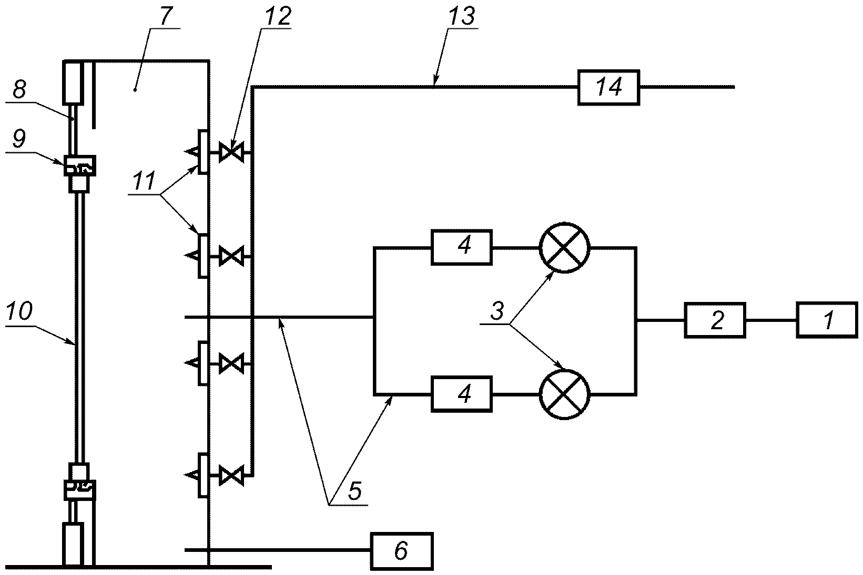

1 - компрессор (воздушный насос); 2 - регулятор расхода
воздуха; 3 - воздушные запорные краны; 4 - ротаметры
с различными пределами измерения; 5 - шланги; 6 - датчик
давления (манометр); 7 - герметичная камера;
8 - приспособление для крепления образца; 9 - эластичные
уплотнительные прокладки; 10 - образец; 11 - форсунки;
12 - запорные устройства (вентили);
13 - шланг для подачи воды; 14 - счетчик воды

Примечание - Дождевальное оборудование указано позициями 11 - 14

Рисунок 1 - Принципиальная схема установки
для определения воздухо- и водопроницаемости КФС

5.1.3 Испытательная установка должна быть проверена на герметичность в диапазоне режимов испытаний, которые обеспечиваются техническими возможностями испытательного оборудования.
5.1.4 При проверке герметичности камеры в регулируемый проем устанавливают и тщательно герметизируют образец КФС. С наружной или внутренней поверхности образца устанавливается мембрана из герметичного материала. Потери давления воздуха на любых стадиях испытания не должны превышать 2% максимального рабочего давления.
5.1.5 Результаты испытаний оборудования на герметичность должны быть использованы для корректировки результатов лабораторных испытаний КФС.

5.2 Средства контроля

5.2.1 Для проведения испытаний используют испытательное оборудование и средства измерений поверенные (откалиброванные) надлежащим образом.
5.2.2 Расходомеры (ротаметры) воздуха с пределом измерения расхода воздуха от 0 до 500 м³/ч с. Погрешность измерения не более +/- 5%.
5.2.3 Регистрирующие приборы, самопишущие манометры ГОСТ 18140, датчики давления и вакуумметры ГОСТ 22520, обеспечивающие проведение измерений с погрешностью не более +/- 2% от измеряемой величины.
5.2.4 Термометры для измерения температуры воздуха в пределах (0 - 50) °C. Погрешность измерения температуры должна быть не более +/- 0,5 °C, ГОСТ 112.
5.2.5 Рулетка стальная, погрешность измерения не более +/- 0,5 мм, ГОСТ 7502.
5.2.6 Барографы метеорологические анероидные.
Испытательное оборудование и средства контроля должны соответствовать требованиям действующей нормативной документации и быть поверены в установленном порядке.

5.3 Образцы для испытаний

5.3.1 Для испытаний отбирают образцы изделий полной готовности с установленными уплотняющими прокладками согласно приложению А.
5.3.2 Образцы проверяют на соответствие требованиям нормативной и конструкторской документации, обращая особое внимание на работоспособность фурнитуры открывающихся элементов, правильность установки уплотняющих прокладок, соответствия непрозрачного и светопрозрачного заполнения проектной документации.
5.3.3 Габаритные размеры образца определяют по наружному обмеру при помощи стальной рулетки (рисунок А.2, приложение А).
5.3.4 Допускается проведение испытаний на образцах меньшего размера (модельных), полностью отражающих конструктивные особенности полноразмерной КФС. При проведении модельных испытаний это должно быть отражено в протоколе проведения испытаний.
5.3.5 Образцы для испытаний принимают согласно акту отбора образцов, оформленному в установленном порядке.
5.3.6 В случае, если отбор образцов из партии изделий проводят без привлечения сотрудников испытательного центра (лаборатории), то при оформлении результатов испытаний в протоколе испытаний делают соответствующую запись.
5.3.7 Перед испытаниями образцы кондиционируют при температуре (20 +/- 5) °C и относительной влажности воздуха (45 +/- 15)% не менее трех суток.

5.4 Порядок подготовки к испытаниям

5.4.1 Перед проведением испытаний образца КФС составляют программу испытаний, в которой определяют: вид и последовательность проведения испытаний, значение конечного контрольного давления и уточненный график перепадов давления.
5.4.2 Рекомендуемая последовательность проведения испытаний образца КФС:
- тест на воздухопроницаемость;
- тест на водопроницаемость;
- повторный тест на воздухопроницаемость;
- повторный тест на водопроницаемость;
- тест на ветровую и разрушающую нагрузку (определяется в ходе испытаний).
5.4.3 Расчетная разность давления воздуха определяется в зависимости от климатических условий, ветрового района, высоты здания, его формы и места расположения КФС в соответствии с действующими нормативными документами.
5.4.4 В случае испытания конструкции со встроенными элементами (системами) вентиляции уточняют условия проведения испытаний при различных режимах их работы.
5.4.5 Образец устанавливают в рабочий проем испытательной камеры и обеспечивают герметичность стыков по контуру.
5.4.6 Образец должен быть установлен без перекосов и деформаций. Створчатые элементы должны быть закрыты на все точки запирания. После установки образца производят не менее пяти контрольных открываний и закрываний створчатых элементов и проверяют работу фурнитуры.
5.4.7 Допускается проведение испытаний на образцах, установленных наклонно и образцах, имеющих выступающие элементы. При этом необходимо обеспечить герметичность боковых граней конструкции. При необходимости изготавливается дополнительный каркас, имитирующий систему крепления и монтажа ограждающей конструкции.
5.4.8 При проведении испытаний образцов, установленных наклонно, а также образцов, имеющих выступающие элементы, площадь конструкции рассчитывается согласно методике, показанной на рисунке А.2 приложение А.
5.4.9 Температура воздуха в помещении и испытательной камере должна быть (20 +/- 5) °C, значение температуры указывают в протоколе испытаний.
5.4.10 Перед началом испытаний проверяют готовность испытательного оборудования и производят предварительное воздействие на конструкцию тремя положительными импульсами заданного давления.
5.4.11 Продолжительность нарастания и снятия давления в каждом импульсе должна быть в пределах 1 - 3 с. Величину давления импульсов устанавливают на 10% выше максимального давления, принятого для испытаний, но не менее 500 Па, продолжительность воздействия - не менее 3 с (рисунок 2).
5.4.12 После полного снятия давления створчатые элементы пять раз открывают и закрывают, проверяя при этом целостность конструкции изделия. Проверяют состояние уплотнения изделия в проеме и при необходимости заменяют его или уплотняют герметиком.
5.4.13 При обнаружении неустранимых нарушений в конструкции изделия образец снимают с испытаний, о чем делается отметка в протоколе испытаний.

5.5 Порядок проведения испытаний на воздухопроницаемость

5.5.1 Давление на образец повышают ступенчато, время выдержки под стационарным давлением на каждой ступени должно составлять не менее 10 с.
5.5.2 На каждой ступени перепада давления (при его увеличении или снижении) замеряют объемный расход воздуха, проходящего через образец.
5.5.3 Рекомендуемые значения перепадов давления по ступеням при испытании: (10), 50, 100, 150, 200, 300 Па и далее до конечного контрольного давления через 150 Па.
5.5.4 Число ступеней давления при испытании должно быть не менее пяти. Обязательное условие - проведение испытания при перепаде давления 100 Па.
5.5.5 После достижения заданного программой испытаний значения конечного давления нагрузку на конструкцию последовательно снижают.
5.5.6 Повторно проводят испытания конструкции на воздухопроницаемость при отрицательной разности давления. Значения перепадов давления принимают по 5.5.3 со знаком минус.
5.5.7 На рисунке 2, как пример, представлено изменение давления при испытании образца КФС на воздухопроницаемость при конечном контрольном давлении 600 Па.

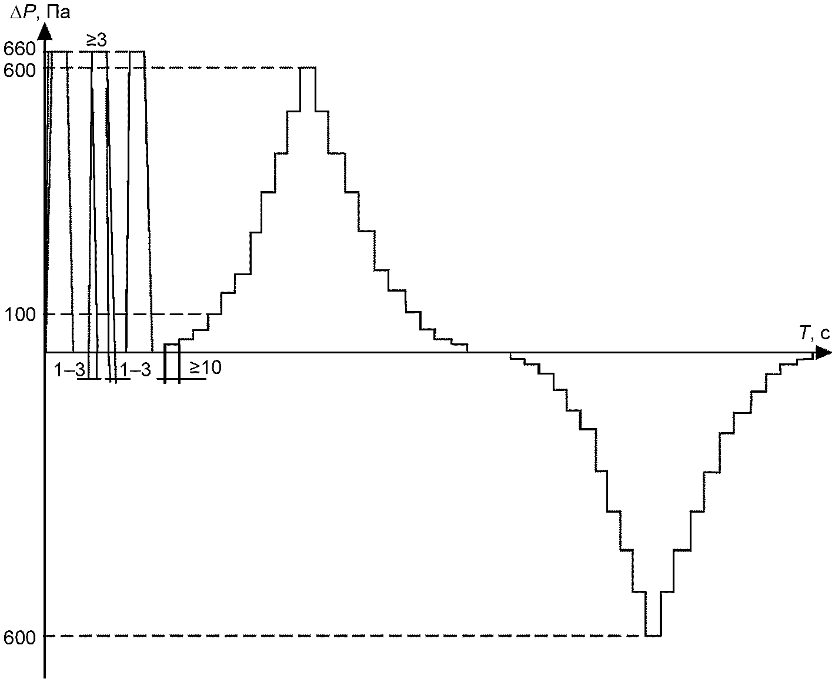

Рисунок 2 - Пример построения графика изменения давления
при проведении испытаний образца КФС при значении
контрольного конечного давления 600 Па

5.5.8 В начале и в конце испытаний измеряют температуру воздуха в помещении. Данные измерений заносят в журнал лабораторных испытаний и отражают в протоколе испытаний.

5.6 Обработка результатов испытаний

5.6.1 Объемный расход воздуха, проходящего через образец, Q_{В}, м³/ч, следует фиксировать при увеличении и при снижении давления по каждой отдельной ступени.
5.6.2 За результат по каждой ступени давления принимают наибольшее значение объемного расхода воздуха независимо от того, было ли оно достигнуто при увеличении или при снижении давления.
5.6.3 При оформлении результатов рекомендуется применять поправочные коэффициенты, полученные при проверке испытательной установки на герметичность по 5.1.4 и атмосферное давление при проведении испытаний (по сравнению с паспортными условиями градуировки приборов и средств контроля).
5.6.4 Результаты испытаний представляют в виде 2-х таблиц (для положительных и отрицательных перепадов давления) и двух графиков, построенных в логарифмической системе координат.
5.6.5 Форма записи результатов испытаний для конечного контрольного перепада давления 700 Па приведена в таблице Б.1 приложение Б.
5.6.6 Расхождение между объемным расходом воздуха, проходящем через образец КФС при максимальном давлении (положительном и отрицательном), не должно превышать 20%.

6 Метод определения водопроницаемости

Сущность метода определения водопроницаемости образца КФС состоит в определении предельного давления, при котором испытываемый образец не пропускает воду в условиях имитации дождевого воздействия определенным количеством воды при заданных стационарных перепадах положительного давления.

6.1 Испытательное оборудование и средства контроля

6.1.1 Принципиальная схема установки для определения водопроницаемости приведена на рисунках 1 и 3.

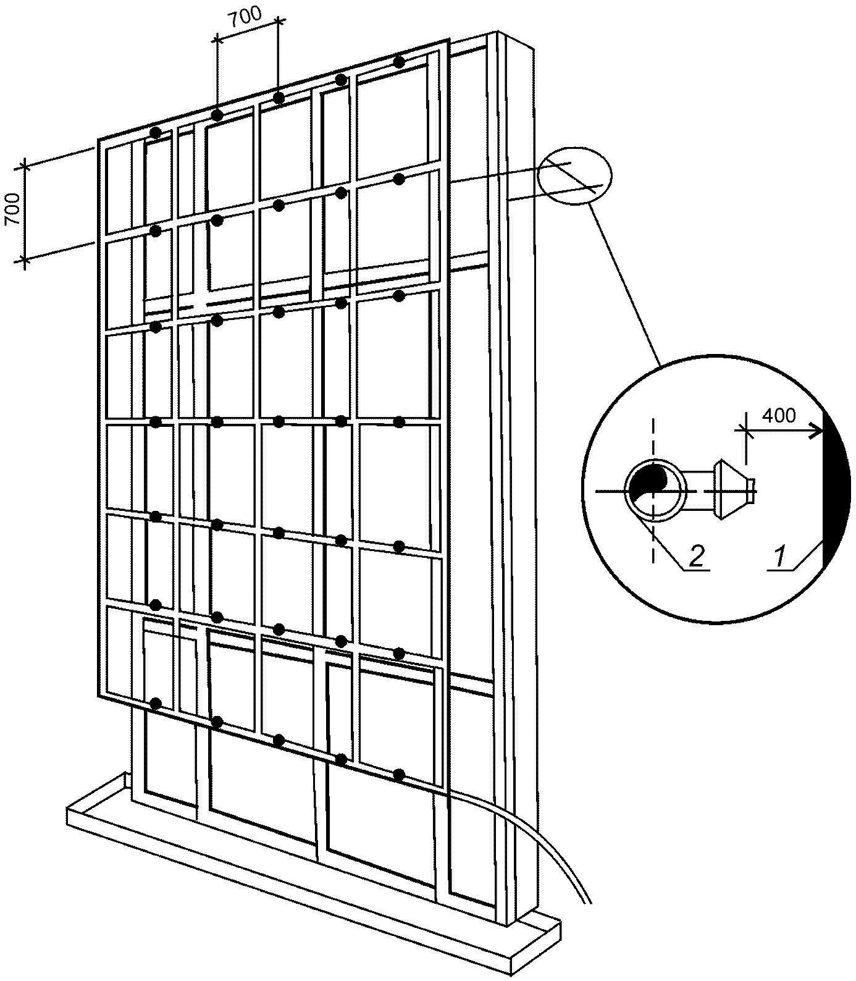

1 - образец; 2 - форсунка дождевальной системы

Рисунок 3 - Схема дождевания

6.1.2 Расстояние между форсунками при проведении испытаний на водонепроницаемость КФС должно составлять 700 мм +/- 25 мм.
6.1.3 Расстояние между форсунками и испытываемым образцом КФС должно составлять 400 мм +/- 50 мм.
6.1.4 Форсунки должны соответствовать следующим требованиям:
- создавать полную коническую струю;
- минимальный угол распыления - 90°, максимальный - 120°;
- рабочее давление - в диапазоне от 200 до 300 кПа.
6.1.5 Для проведения испытаний используют испытательное оборудование и средства измерений, поверенные (откалиброванные) надлежащим образом.
6.1.6 Испытательное оборудование и средства контроля принимают по 5.2 со следующими дополнениями:
- дождевальное устройство, позволяющее поддерживать во время испытания на всей поверхности образца сплошную водяную пленку. Пропускная способность дождевального устройства должна быть рассчитана из условия обеспечения подачи воды на 1 м² контрольной поверхности образца (2 + 0,5) л в минуту;
- термометр для измерения температуры воды с пределом измерения 0 °C - 50 °C с погрешностью +/- 1 °C;
- регулятор расхода и счетчик воды с пропускной способностью более 3,0 м³/ч и порогом чувствительности не менее 0,05 м³/ч.

6.2 Порядок подготовки к испытаниям

6.2.1 Порядок подготовки к проведению испытаний аналогичен указанному в разделе 5.5 со следующими дополнениями:
- температура воды для дождевания должна быть от 8 °C до 20 °C;
- форсунки дождевального устройства располагают в камере таким образом, чтобы наружная поверхность образца орошалась равномерно и полностью;
- пропускная способность дождевального устройства должна быть отрегулирована согласно условиям 5.1.1.
6.2.2 Перед испытанием конструкции проводят пробное включение дождевального устройства и убеждаются в правильности расположения форсунок, после этого образец протирают и производят предварительное воздействие на образец тремя импульсами заданного положительного давления согласно 5.4.11 (рисунок 4).

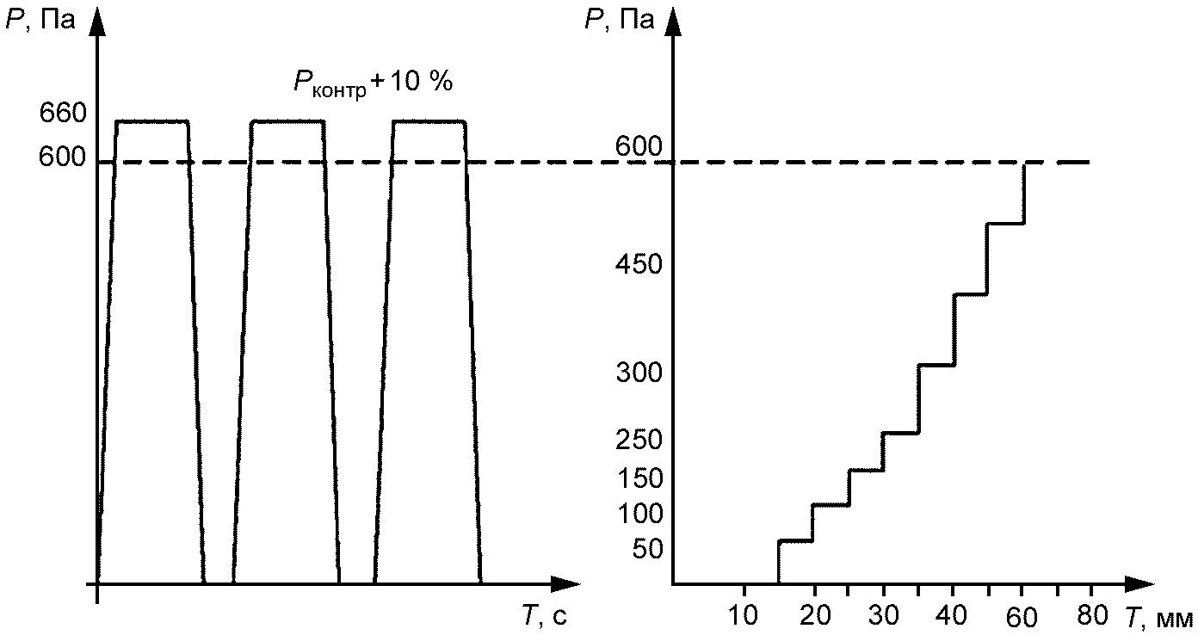

Рисунок 4 - График изменения давления на образец
при испытании КФС на водонепроницаемость
для конечного контрольного давления 600 Па

6.2.3 Если испытания на воздухо- и водопроницаемость проводятся совместно, то допускается циклы предварительного воздействия проводить однократно для наибольшего из выбранных давлений.
6.2.4 После снятия давления створчатые элементы образца пять раз открывают и закрывают, проверяя его исправность и готовность к испытанию. При обнаружении неустранимых нарушений в конструкции образца его снимают с испытаний, о чем делается отметка в протоколе испытания.
6.2.5 При испытании образцов, прошедших предварительные испытания на воздухопроницаемость, воздействие на образец импульсами давления допускается не проводить.

6.3 Порядок проведения испытания

6.3.1 Испытания начинают спустя 15 мин после окончания циклов предварительного воздействия на образец заданным давлением согласно 5.4.11 или непосредственно после завершения испытаний на воздухопроницаемость.
6.3.2 Испытание проводят путем непрерывного дождевания образца при одновременном изменении перепадов положительного давления в соответствии с градацией, приведенной в таблице 1.

Таблица 1

Значения перепадов давления и время их воздействия

Перепад давления, Па | Время воздействия, мин
0 | 15
50 | 5
100 | 5
150 | 5
200 | 5
250 | 5
300 | 5
Далее с интервалом 150 | 5 для каждого интервала

6.3.3 Примеры графиков изменения давления в процессе испытаний до конечного контрольного давления 600 Па приведены на рисунке 4.
6.3.4 Испытание проводят до контрольного конечного перепада давления, установленного в программе испытаний (если не происходит сквозного проникновения воды через образец во время испытания).
6.3.5 При обнаружении сквозного проникновения воды через образец испытание прекращают и фиксируют в протоколе испытания перепад давления, при котором произошла протечка, время, прошедшее с начала испытания, и место, где произошло проникновение воды.

6.4 Определение предела водонепроницаемости

Устанавливают значение предела водонепроницаемости согласно 6.3.5.
Места проникновения воды через образец фиксируют и указывают на чертеже изделия. Рекомендуется проведение фотофиксации, которую включают в протокол испытаний как приложение.

7 Оформление результатов испытаний

7.1 По результатам испытаний на воздухо- водопроницаемость оформляется протокол испытаний установленного образца.
7.2 При оформлении результатов испытаний в отчетный документ включают:
- наименование и номер аттестата аккредитации испытательного центра (лаборатории), проводившего испытания;
- наименование и юридический адрес организации - заказчика испытаний;
- наименование и юридический адрес организации изготовителя испытуемой продукции;
- наименование испытуемой продукции и нормативного документа, регламентирующего требования к ее качеству;
- описание испытуемых образцов продукции: габаритные размеры, наличие открывающихся элементов, схема открывания, конструкция притворов, число рядов уплотняющих прокладок, наличие водосливных отверстий и др.;
- дату поступления образцов в испытательный центр (лабораторию);
- номер регистрации образцов в испытательном центре (лаборатории);
- дату испытаний образцов.
В случае проведения испытаний на образце меньшего размера должна указываться причина отступления от типового размера КСФ.
7.3 Описание испытуемого образца должно содержать:
- детальное описание с указанием всех основных компонентов;
- описание рамных (профильных) комплектующих;
- описание светопрозрачных заполнений (стеклопакетов, стемалита и пр.) с указанием типов и толщин стекол, дистанционных рамок, специальных элементов крепления;
- описание крепежных элементов (кронштейнов крепления, точечных систем крепления и пр.);
- описание фурнитуры и систем запирания с указанием числа и точек запирания;
- данные результатов испытаний КФС по воздухо- и водопроницаемости;
- класс образца по воздухопроницаемости;
- класс образца по водонепроницаемости;
- подписи руководителя испытательного центра (лаборатории) и испытателя, печать испытательного центра;
- информационное приложение, содержащее фотографии процесса испытаний, фотофиксацию мест проникновения воды в образец (места проникновения воды через образец фотофиксируются с указанием на чертеже изделия), графическая информация об испытуемом образце (разрезы, чертежи, спецификация материалов по желанию заказчика).
При проведении совместных испытаний КФС на воздухо- водопроницаемость и ветровую нагрузку допускается оформление одного совместного протокола.

Приложение А
(рекомендуемое)

ОБРАЗЦЫ КФС ДЛЯ ПРОВЕДЕНИЯ ИСПЫТАНИЙ

А.1 Образцы для испытаний должны быть представительными. Ширина испытуемого образца должна включать как минимум две типовые единицы. При этом как минимум один типовой вертикальный шов или один типовой вертикальный элемент рамной конструкции или оба должны выдерживать полную нагрузку. Испытательная камера не должна увеличивать жесткость испытуемого образца. Высота образца должна быть не менее расстояния между точками закрепления КФС к конструкциям здания. С учетом особенностей элементов КФС или специальных элементов испытуемые образы должны иметь достаточные размеры для подтверждения соответствия установленным требованиям. Все части испытуемого образца должны иметь соответствующие действительным размеры, при этом используют одинаковые материалы, элементы конструкции, конструктивные особенности и виды крепления в соответствии с целевым назначением. Способы крепления испытуемого образца к несущим конструкциям камеры должны по возможности соответствовать способам крепления, используемым на здании. Требования настоящего стандарта не распространяются на краевые (монтажные) швы по ГОСТ 30971, расположенные по периметру между КФС и испытательной камерой, а также на швы между КФС и конструкцией здания.
А.2 Пример представительного образца КФС приведен на рисунке А.1.

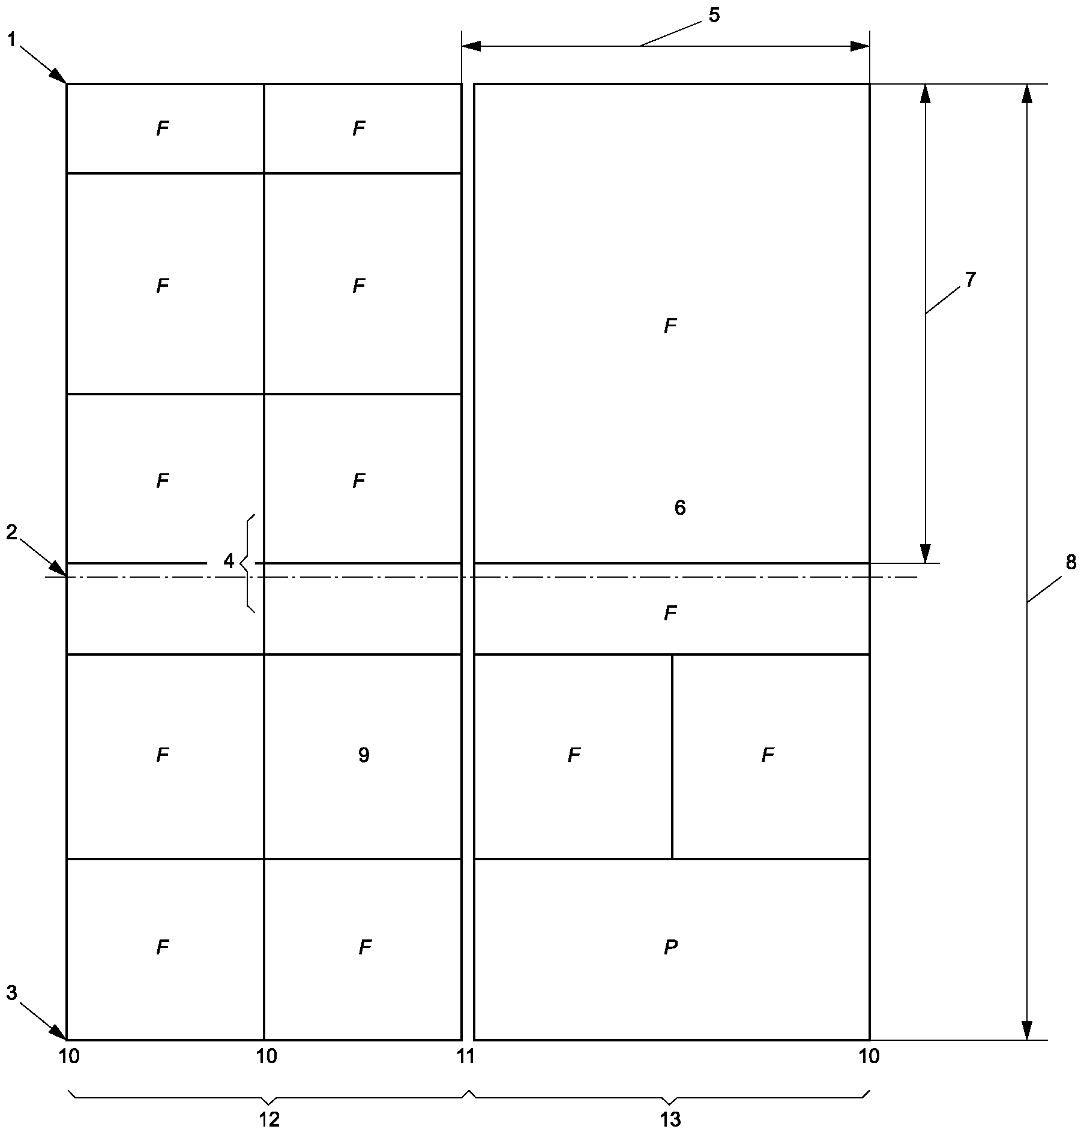

1 - соединение с верхним этажом; 2 - соединение с верхним
полуэтажом; 3 - соединение с нижним этажом; 4 - шов стойки;
5 - максимальная ширина поля; 6 - наименьшая возможная
глубина ригеля для получения максимального допустимого
прогиба; 7 - максимальная высота поля; 8 - высота в два
этажа; 9 - вставленная рама для окна; 10 - стойка;
11 - сдвоенная стойка; 12 - общий отвод воды;
13 - отвод воды, относящийся к полю

Рисунок А.1 - Пример представительного образца КФС
для испытаний

А.3 Для образцов, имеющих выступающие элементы, площадь конструкции рассчитывается согласно рисунку А.2.

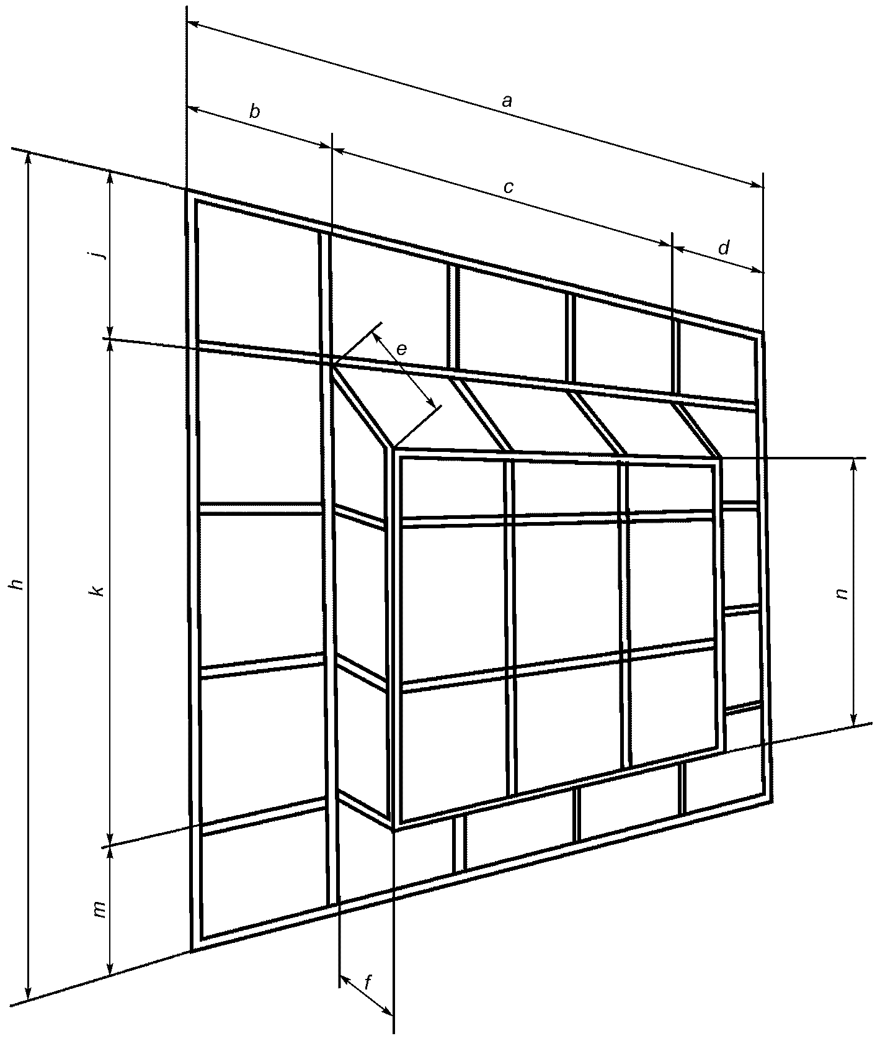
S_{ксф} = (a x j) + (a x m) + (b x k) + (d x k) + (c x n) +
+ (c x e) + (c x f) + 2 (f x n) + (k - n) x

Рисунок А.2 - Схема расчета площади испытуемого образца

Приложение Б
(рекомендуемое)

ОБРАБОТКА РЕЗУЛЬТАТОВ ПРИ ИСПЫТАНИЯХ
КФС НА ВОЗДУХОПРОНИЦАЕМОСТЬ

Б.1 Форма записи результатов испытаний при контрольном конечном перепаде давления 700 Па приведена в таблице Б.1.

Таблица Б.1

Форма записи результатов испытаний на воздухопроницаемость

Перепад давления , Па | Время воздействия 1, с | Объемный расход воздуха Q_{В}, м³/ч | Массовый расход воздуха G_{В}, кг/ч | Воздухопроницаемость, q
 |  |  |  | Объемная q_{V}, м³/(ч м²) | объемная q_{L} м³/(ч м) | массовая q_{G}, кг/(ч м²)
50 | 10 | + | * | * | * | *
100 | 10 | + | * | * | * | *
150 | 10 | + | * | * | * | *
200 | 10 | + | * | * | * | *
250 | 10 | + | * | * | * | *
300 | 10 | + | * | * | * | *
450 | 10 | + | * | * | * | *
600 | 10 | + | * | * | * | *
600 | 10 | + | * | * | * | *
450 | 10 | + | + | * | * | *
300 | 10 | + | * | * | * | *
250 | 10 | + | * | * | * | *
200 | 10 | + | * | * | * | *
150 | 10 | + | * | * | * | *
100 | 10 | + | * | * | * | *
50 | 10 | + | * | * | * | *
Примечание - Знаком (+) отмечены значения, получаемые опытным путем, знаком (*) - расчетные значения.

Б.2 К таблице прилагают чертеж образца (с изображением створчатых элементов и схемы их открывания) с указанием размеров: высоты и ширины, мм; площади образца S, м²; длины притворов L, м; а также значения средней температуры воздуха при испытании T, К.
Б.3 Расчетные значения величин, приведенных в таблице Б.1, определяют с использованием следующих зависимостей:
- массового расхода G_{В}, кг/ч:

G_{В} = Q_{В}·353/T, кг/ч (1)

- объемной воздухопроницаемости:

q_{V} = Q_{В}/S, м³/(ч·м²) (2)

q_{L} = Q_{В}/L, м³/(ч·м) (3)

- массовой воздухопроницаемости:

q_{G} = G_{В}/S, кг/(ч·м²) (4)

Примечание - В случае отсутствия у конструкции открывающихся элементов q_{L} допускается не рассчитывать.

Б.4 Показатель режима фильтрации воздуха через ограждающую конструкцию n определяют по графику зависимости массовой воздухопроницаемости q_{В} от перепада давления как тангенс угла наклона прямой к оси абсцисс, полученной аппроксимацией результатов испытаний (рисунок Б.1).

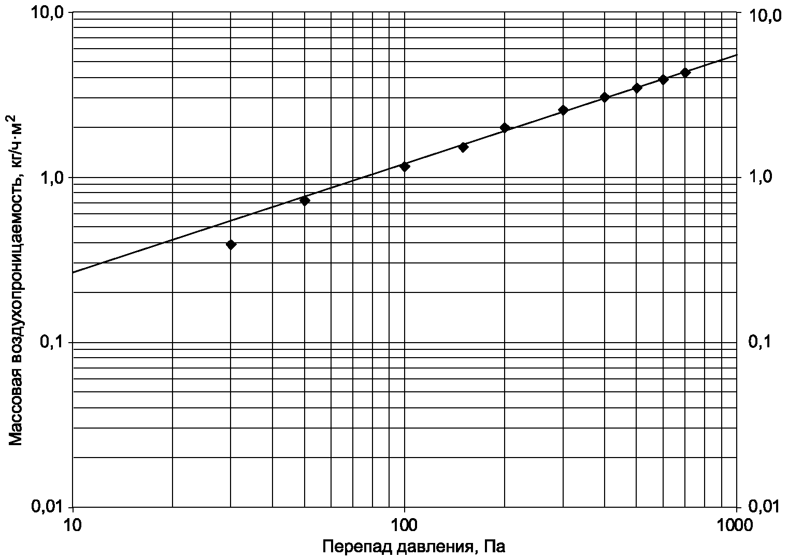

Рисунок Б.1 - Пример графика зависимости массовой
воздухопроницаемости q_{В} от перепада давления

Приложение В
(рекомендуемое)

КЛАССИФИКАЦИЯ КФС НА ВОЗДУХО- И ВОДОНЕПРОНИЦАЕМОСТЬ

В.1 Требования к воздухо-водонепроницаемости КФС

В.1.1 Воздухо-водонепроницаемость относится к основными эксплуатационно-техническим характеристикам КФС.
В.1.2 Классификационные требования к воздухо-водонепроницаемости навесных фасадов приведены для определения эксплуатационных характеристик КФС.
В.1.3 Максимальная воздухопроницаемость КФС при перепаде давления 600 Па не должна превышать 1,5 м³/(м²·ч) или 0,5 м³/(м·ч) [2].
В.1.4 Предел водонепроницаемости КФС должен обеспечиваться при расчетной разности давлений [3].

В.2 Классификация по воздухопроницаемости

В.2.1 Для навесных фасадов установлено четыре класса воздухопроницаемости (см. рисунок В.1 и таблицу В.1 или В.2).
В.2.2 Класс воздухопроницаемости по площади испытанных образцов КФС присваивается им в соответствии с таблицей В.1.

Таблица В.1 <1>

Классы объемной воздухопроницаемости
КФС на единицу общей площади образца

Максимальное давление , Па | Воздухопроницаемость  м³/(м²·ч) | Класс
150 | 1,5 | 1
300 | 1,5 | 2
450 | 1,5 | 3
600 | 1,5 | 4
> 600 | 1,5 | RE

--------------------------------
<1> Таблица В.1 [2].

В.2.3 При наличии в образце КФС большого количества мелких элементов, стоек и ригелей или открывающихся элементов воздухопроницаемость может быть определена по отношению к общей длине притворов L, а не к общей площади, образца КФС. Класс воздухопроницаемости по общей длине притворов испытанным образцам КФС присваивается в соответствии с таблицей В.2.

Таблица В.2 <2>

Классы объемной воздухопроницаемости
КФС на единицу длины притвора

Максимальное давление , Па | Воздухопроницаемость  м³/(м·ч) | Класс
150 | 0,5 | A1
300 | 0,5 | A2
450 | 0,5 | A3
600 | 0,5 | A4
> 600 | 0,5 | RE

--------------------------------
<2> Таблица В.2 [2].

В.2.4 Для образцов КФС, при испытании которых на воздухопроницаемость конечное контрольное давление более 600 Па, в наименовании класса указывается значение максимального испытываемого давления.
В.2.5 Допустимая воздухопроницаемость (q_{n}) для всех значений промежуточных испытательных давлений (P_{n}) рассчитывается как

, (В.1)

где q_{n} - допустимая воздухопроницаемость при значении промежуточного испытательного давления ;
q₀ - допустимая воздухопроницаемость при значении максимального испытательного давления .
В.2.6 Результаты испытаний наносят на график зависимости объемной (линейной) воздухопроницаемости q_{V} от перепада давления (рисунок В.1).

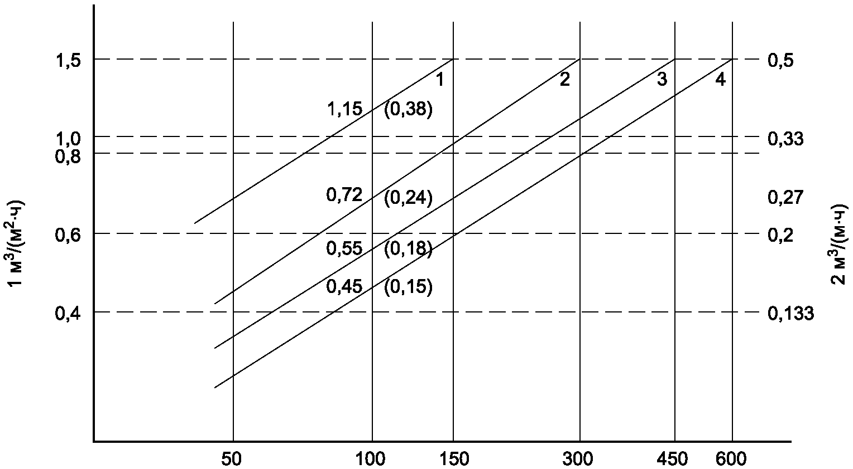

Рисунок В.1 - График зависимости объемной
воздухопроницаемости q_{V} от перепада давления
по классам для КФС [2]

В.2.7 Испытуемые образцы с воздухопроницаемостью более 1,5 м³/(м²·ч) при давлении ниже 150 Па не классифицируются.
В.2.8 Испытуемые образцы с воздухопроницаемостью более 0,5 м³/(м·ч) при давлении ниже 150 Па не классифицируются.

В.3 Классификация КФС по водонепроницаемости

В.3.1 По результатам испытаний на водопроницаемость образцу КФС присваивают класс по водонепроницаемости в соответствии с таблицей В.3.

Таблица В.3 <1>

Классы КФС по водонепроницаемости [3]

Класс | Разность давления | Время испытания мин | Количество распыляемой воды л/(мин·м²)
R 4 | 50 - 150 | 5 | 2
R 5 | 50 - 300 | 5 | 2
R 6 | 50 - 450 | 5 | 2
R 7 | 50 - 600 | 5 | 2
RE | Свыше 600, с интервалом 100 Па | 5 | 2

--------------------------------
<1> Таблица В.3 [3].

Примечание - Данные, приведенные в таблицах В.1, В.2, В.3, согласованы с приведенными в [2] и [3] и распространены на КФС с открывающимися элементами на основании анализа большого количества результатов экспериментальных испытаний КФС с открывающимися элементами.

В.3.2 Для образцов КФС, испытания которых на водопроницаемость проводились для перепадов давлений более 600 Па, в наименовании класса указывается значение максимального испытываемого давления.
В.3.3 При водопроницаемости испытываемого образца КФС при давлении менее 150 Па навесной фасад не классифицируют.
В.3.4 При водонепроницаемости испытываемого образца КФС при давлении более 600 Па навесной фасад относят к классу RE (повышенный). Значение конечного испытательного давления P_{max} приводят в программе испытаний.
В.3.5 Дальнейшие испытания проводят при увеличении давления на 100 Па и временем воздействия 5 мин при каждом значении испытательного давления.

БИБЛИОГРАФИЯ

[1] | DIN EN 13830:2020 Curtain walling - Product standard; German version EN 13830:2015+A1:2020 (Навесные фасады. Стандарт на продукцию)
[2] | DIN EN 12152-2002 Curtain walling - Air permeability - Performance requirements and classification; German version EN 12152:2002 (Навесные фасады. Воздухопроницаемость. Технические требования и классификация)
[3] | DIN EN 12154-2000 Curtain walling - Watertightness - Performance requirements and classification; German version EN 12154-2000:1999 (Навесные фасады. Водонепроницаемость. Требования к рабочим характеристикам и классификациям)

УДК 669.83:006.354 | МКС 91.100.60
Ключевые слова: конструкция фасадная светопрозрачная, воздухопроницаемость, водопроницаемость, лабораторные испытания, классификация по водо-, воздухопроницаемости

